# **Отчет о выполнении индивидуального проекта (этап 6)*

## Common information

discipline: Операционные системы  
author: Бабина Юлия Олеговна  
group: НПМбд-01-21

## Цель работы

- Сделать поддержку английского и русского языков.

- Разместить элементы сайта на обоих языках.

- Разместить контент на обоих языках.

- Сделать пост по прошедшей неделе.

- Добавить пост на тему по выбору (на двух языках).

## Ход работы

Сделаем пост по прошедшей неделе. Для этого воспользуемся следующей командой:

hugo new post/<название поста с расширением md>

Данный файл будет иметь следующую разметку.

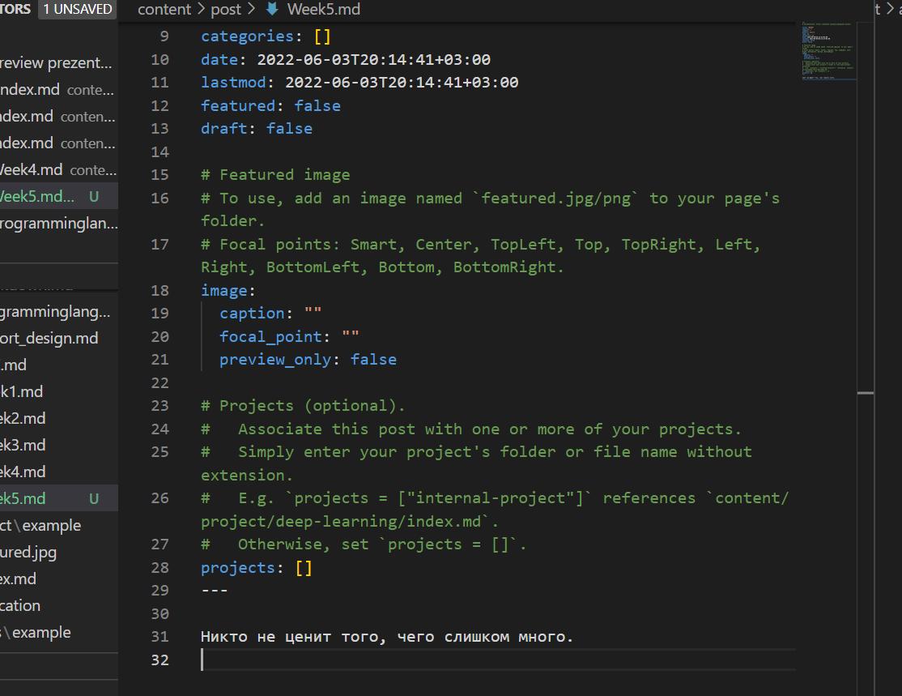

разметка поста

Заполним соответствующие поля и разместим текст в самом низу файла. По итогу наш пост имеет следующий вид (отображается в разделе Posts):



вид поста о прошедшей неделе

Аналогичным способом добавим пост на тему: последний пост.

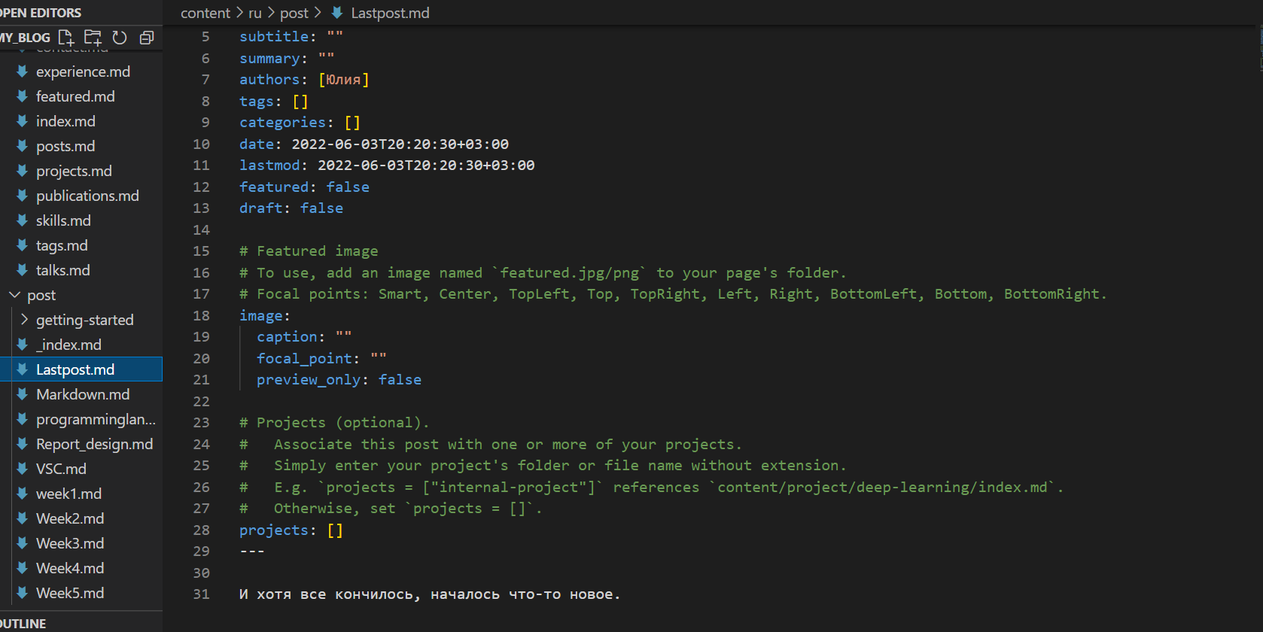

вид поста последнего поста

Затем перейдем к двухъязычной поддержке сайта. Для этого произведем изменения в файле languages.yaml в папке config.

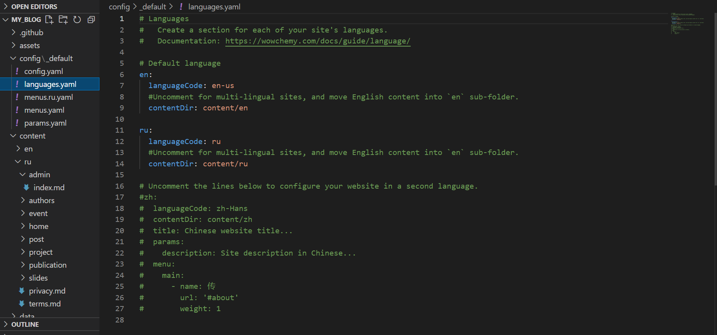

редактирование файла languages.yaml

В данном файле в поле contentDir мы прописали путь до папки с контентом на соответствующем языке, поэтому в папке content необходимо создать папку с названием, являющимся кодировкой языка и перенесем все содержимое туда.

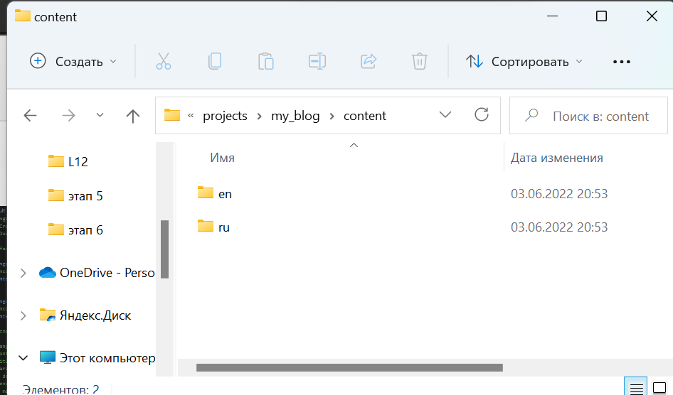

размещение контента

По итогу у нас должно получиться две папки с одинаковым файловым содержимым.

После чего остается перевести контент на новый язык.

Также стоит отметить, что можно изменить меню в шапке сайта, для этого необходимо создать файл menus.<кодировка>.yaml и изменить соответствующие поля.

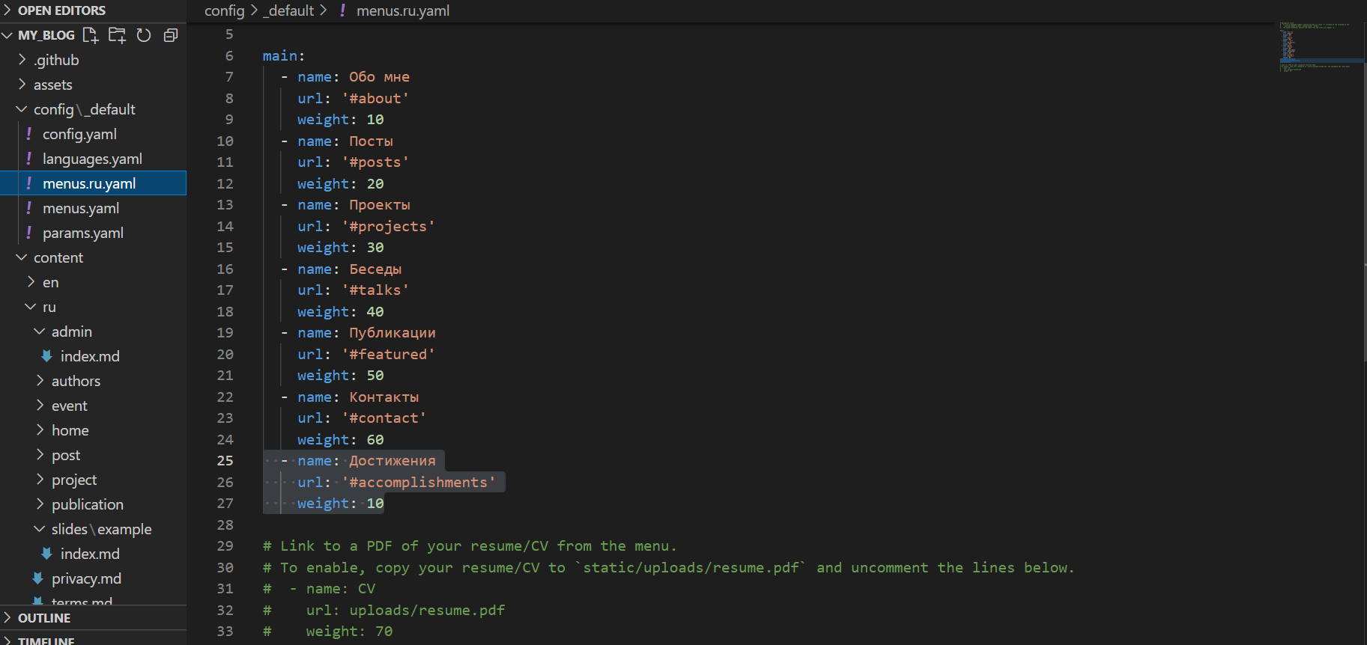

перевод меню

По окончании работы наш сайт имеет следующий вид: [ссылка на сайт](https://heartfelt-cajeta-b460c7.netlify.app/)

## Вывод

В ходе выполнения данной работы я выполнила шестой этап индивидуального проекта.